Отчет по лабораторной работе №7
  - Имитационное моделирование
Mehmet Efe Kantoz
Содержание

1. Цель работы
Целью данной лабораторной работы является реализация имитационной модели Росса (задачи о ремонте оборудования) с использованием дискретнособытийного моделирования и анализ показателей надежности системы при различных нагрузках.

2. Задание
- Создать рабочий каталог для кода.
- Установить необходимые пакеты.
- Выполнить предложенный код.
- Преобразовать код в литературный стиль.
- Сгенерировать из литературного кода:
  - чистый код;
  - jupyter notebook;
  - документацию в формате Quarto.
- Выполнить код из jupyter notebook.
- Интегрировать документацию в формате Quarto в отчёт.
- Добавить в код в литературном стиле вычисление для набора параметров.
- Сгенерировать из литературного кода с параметрами:
  - чистый код;
  - jupyter notebook;
  - документацию в формате Quarto.
- Выполнить код из jupyter notebook с параметрами.
- Интегрировать документацию с параметрами в формате Quarto в отчёт.

3. Теоретическое введение

3.1 Модель M/M/c
Модель M/M/c (по классификации Кендалла) — это система массового обслуживания со следующими свойствами: - M (Markovian) — входящий поток заявок пуассоновский, интервалы между прибытиями распределены экспоненциально с параметром $λ$. - M — время обслуживания каждой заявки распределено экспоненциально с параметром $μ$. - c — количество идентичных обслуживающих приборов (каналов), работающих параллельно.

3.2 Модель Росса
Модель представляет собой классический пример системы массового обслуживания с конечной популяцией, резервом и ремонтом.
- В системе находятся $N$ идентичных машин, которые постоянно работают и могут выходить из строя.
- $S$ машин находятся в резерве и готовы немедленно заменить любую отказавшую.
- Одно ремонтное устройство (ремонтник), которое может одновременно ремонтировать только одну машину.
- Когда работающая машина ломается, происходит следующее:
  - Немедленно берётся одна резервная машина (если она есть) и запускается в работу вместо сломавшейся.
  - Сломанная машина отправляется в ремонт.
  - Если резерва нет, система падает (crash). Моделирование заканчивается.
  - После ремонта машина пополняет пул резервных (становится исправной и ждёт).
- Требуется оценить среднее время до падения системы $E[T]$ при заданных распределениях наработки до отказа и времени ремонта.

4. Выполнение лабораторной работы

4.1 Модель M/M/c: Логика модели
Создаю в папке /src файл с логикой модели (Рисунок 1).
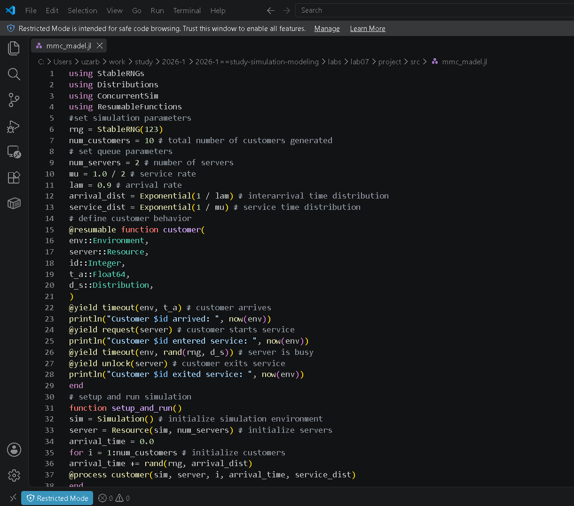
Рисунок 1: Логика модели

4.2 Модель M/M/c: Базовый прогон
Далее создаю и запускаю код с базовым прогоном модели (Рисунок 2).
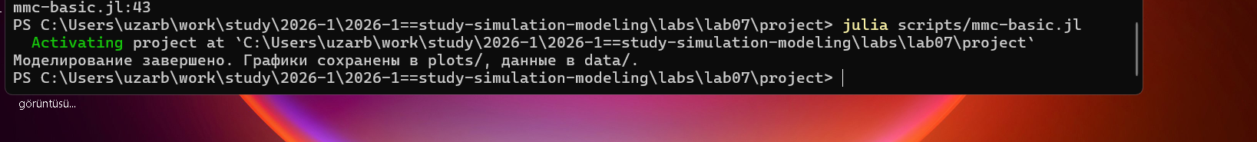
Рисунок 2: Базовый прогон

4.3 Модель M/M/c: Производные форматы
Создаю все производные форматы (Рисунок 3).
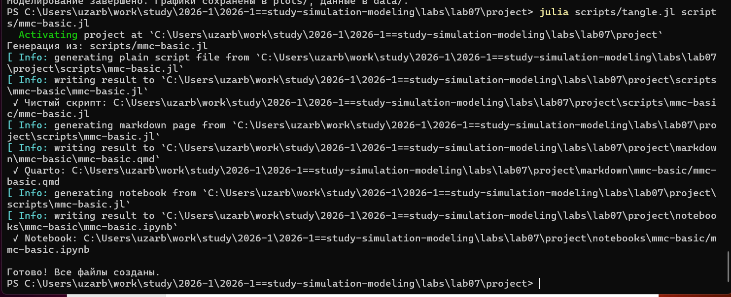
Рисунок 3: Производные форматы

4.4 Модель M/M/c: Notebook
Запускаю файл notebook (Рисунок 4).
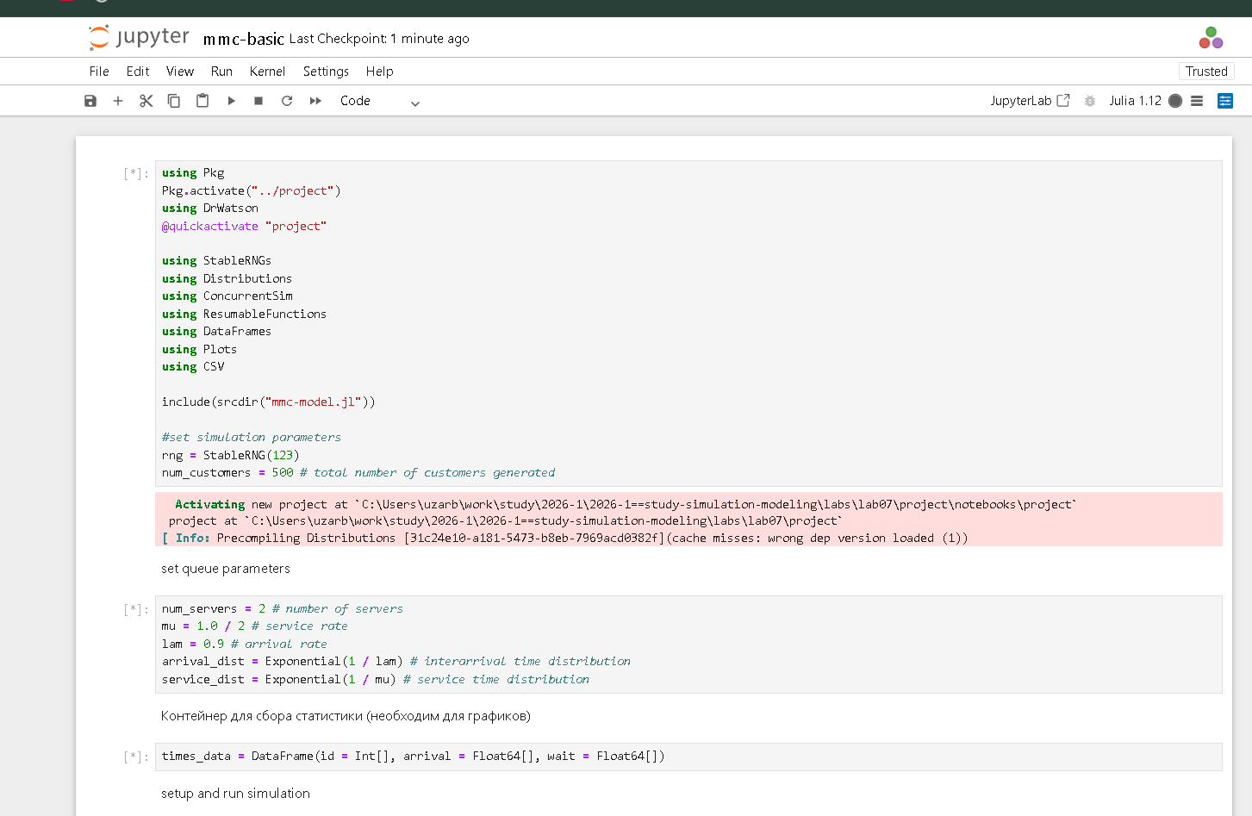
Рисунок 4: notebook

using Pkg
Pkg.activate("../project")
using DrWatson
@quickactivate "project"
using StableRNGs
using Distributions
using ConcurrentSim
using ResumableFunctions
using DataFrames
using Plots
using CSV
include(srcdir("mmc-model.jl"))
#set simulation parameters
rng = StableRNG(123)
num_customers = 500 # total number of customers generated
set queue parameters
num_servers = 2 # number of servers
mu = 1.0 / 2 # service rate
lam = 0.9 # arrival rate
arrival_dist = Exponential(1 / lam) # interarrival time distribution
service_dist = Exponential(1 / mu) # service time distribution
Контейнер для сбора статистики (необходим для графиков)
times_data = DataFrame(id = Int[], arrival = Float64[], wait = Float64[])
setup and run simulation
function setup_and_run()
sim = Simulation() # initialize simulation environment
server = Resource(sim, num_servers) # initialize servers
arrival_time = 0.0
for i = 1:num_customers # initialize customers
arrival_time += rand(rng, arrival_dist)
@process customer(sim, server, i, arrival_time, service_dist, rng, times_data)
end
run(sim) # run simulation
end
Выполнение симуляции
setup_and_run()
CSV.write(datadir("sim_results_mmc.csv"), times_data)
Распределение времени ожидания
p1 = histogram(times_data.wait,
title = "Распределение времени ожидания (M/M/c)",
xlabel = "Время ожидания в очереди",
ylabel = "Частота",
label = "Заявки",
color = :blue,
fmt = :png
)
Динамика прибытия событий
p2 = plot(times_data.arrival, times_data.id,
title = "Поток заявок",
xlabel = "Момент времени t",
ylabel = "ID клиента",
label = "Прибытие",
color = :red,
fmt = :png
)
Объединение и сохранение графиков
final_plot = plot(p1, p2, layout = (2, 1), size = (800, 600))
savefig(plotsdir("mmc_analysis.png"))
println("Моделирование завершено. Графики сохранены в plots/, данные в data/.")

4.5 Модель Росса: Логика модели
Создаю в папке /src файл с логикой модели Росса (Рисунок 5).
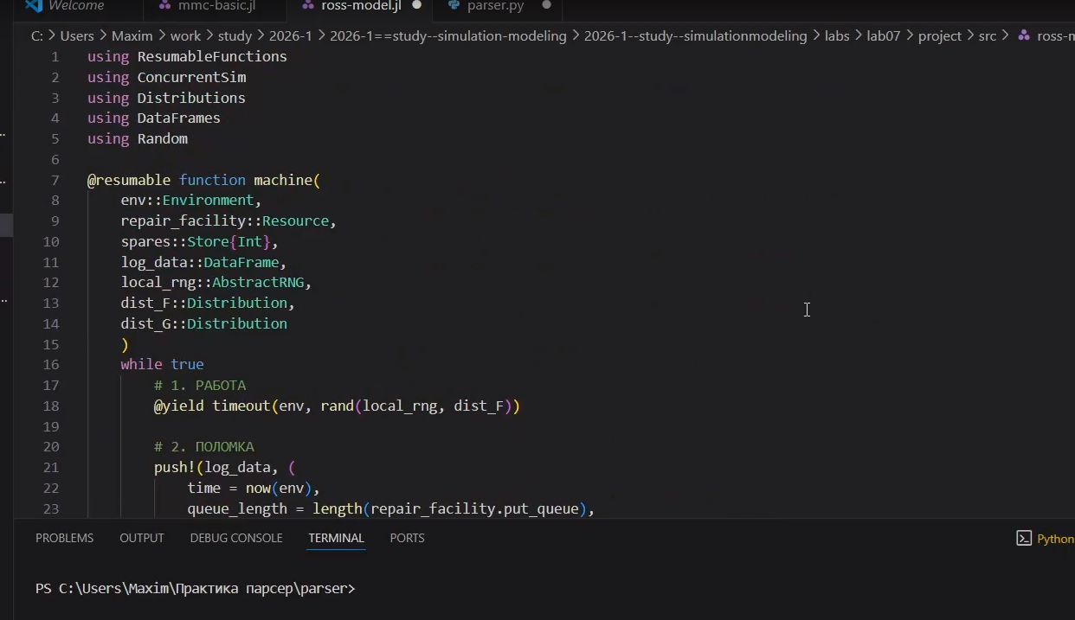
Рисунок 5: Модель Росса

4.6 Модель Росса: Прогон модели
Запускаю файл с прогоном модели (Рисунок 6).
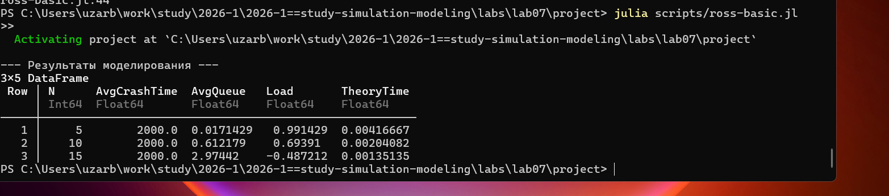
Рисунок 6: Прогон модели

4.7 Модель Росса: Производные форматы
Создаю все производные форматы (Рисунок 7).
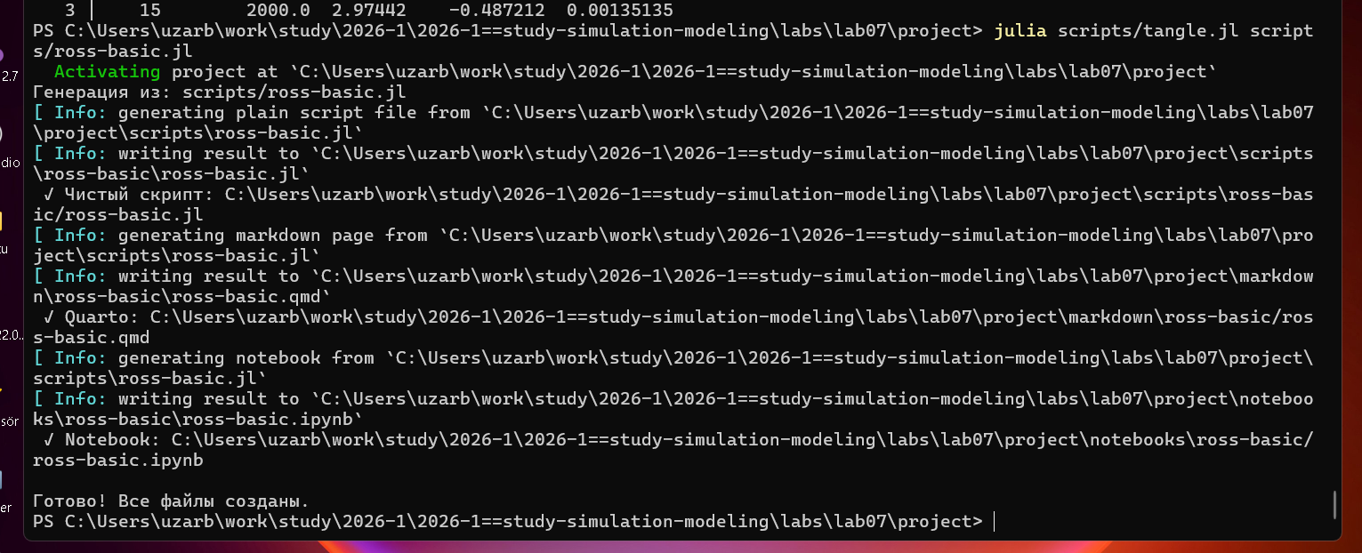
Рисунок 7: Производные форматы

4.8 Модель Росса: Notebook
Запускаю файл notebook (Рисунок 8).
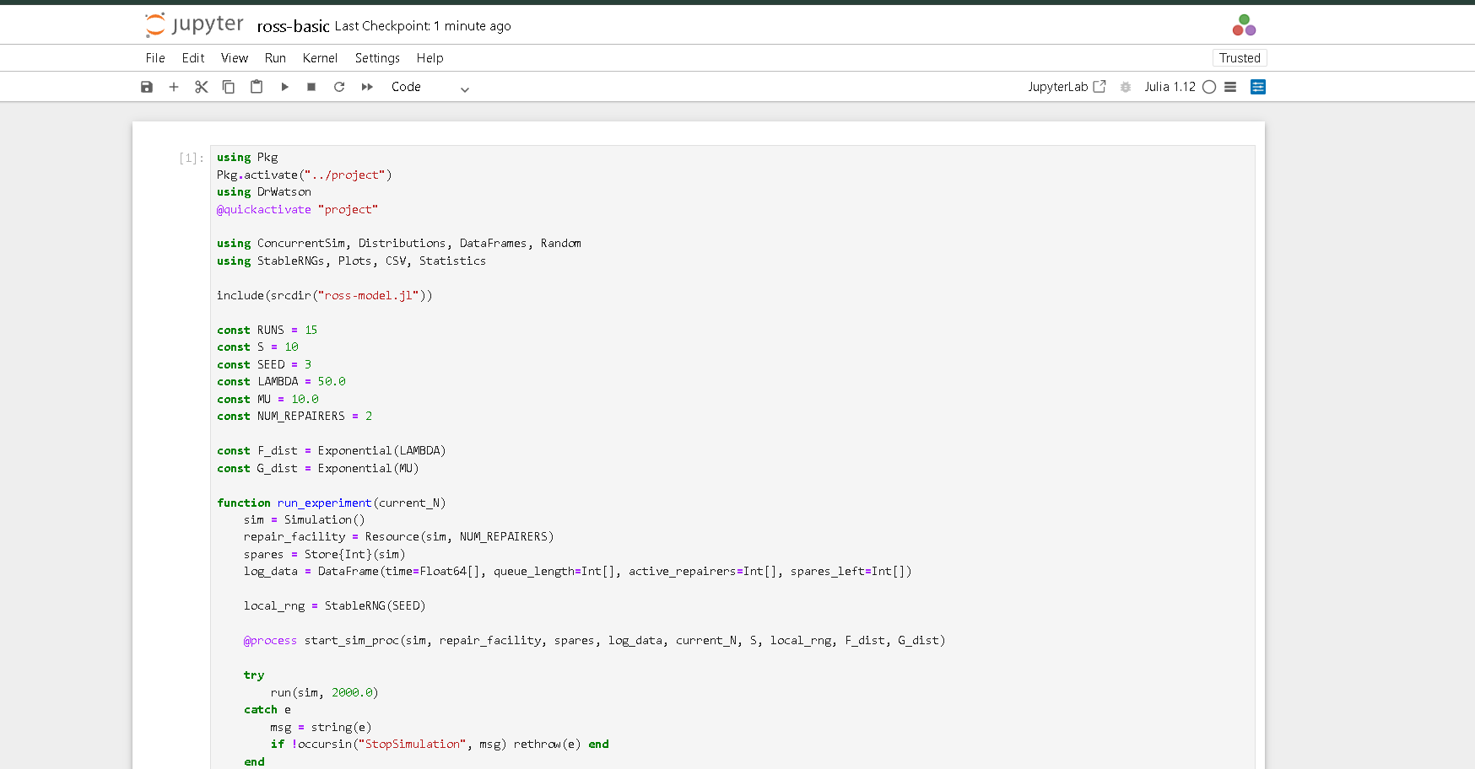
Рисунок 8: notebook

4.9 Модель Росса: Результаты и график
В результате получаю следующий график (Рисунок 9).
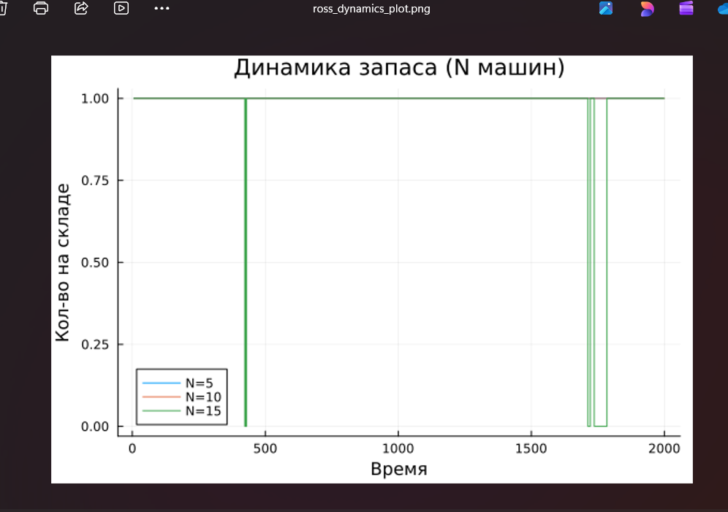
Рисунок 9: График

using Pkg
Pkg.activate("../project")
using DrWatson
@quickactivate "project"
using ConcurrentSim, Distributions, DataFrames, Random
using StableRNGs, Plots, CSV, Statistics
include(srcdir("ross-model.jl"))
const RUNS = 15
const S = 10
const SEED = 3
const LAMBDA = 50.0
const MU = 10.0
const NUM_REPAIRERS = 2
const F_dist = Exponential(LAMBDA)
const G_dist = Exponential(MU)
function run_experiment(current_N)
sim = Simulation()
repair_facility = Resource(sim, NUM_REPAIRERS)
spares = Store{Int}(sim)
log_data = DataFrame(time=Float64[], queue_length=Int[], active_repairers=Int[], spares_left=Int[])
local_rng = StableRNG(SEED)
@process start_sim_proc(sim, repair_facility, spares, log_data, current_N, S, local_rng, F_dist, G_dist)
try
run(sim, 2000.0)
catch e
msg = string(e)
if !occursin("StopSimulation", msg) rethrow(e) end
end
return log_data, now(sim)
end
summary_df = DataFrame(N=Int[], AvgCrashTime=Float64[], AvgQueue=Float64[], Load=Float64[], TheoryTime=Float64[])
p_spares = plot(title="Динамика запаса (N машин)", xlabel="Время", ylabel="Кол-во на складе")
for test_N in [5, 10, 15]
total_times = Float64[]
last_log = nothing
for r in 1:RUNS
log_df, stop_t = run_experiment(test_N)
push!(total_times, stop_t)
last_log = log_df
end
m_crash = mean(total_times)
m_queue = isempty(last_log.queue_length) ? 0.0 : mean(last_log.queue_length)
m_load = isempty(last_log.active_repairers) ? 0.0 : mean(last_log.active_repairers) / NUM_REPAIRERS
rho = MU / (LAMBDA * test_N) # Теоретический расчет среднего времени до отказа
theory_t = (1 / (LAMBDA * test_N)) * sum([rho^k for k in 0:S])
push!(summary_df, (N=test_N, AvgCrashTime=m_crash, AvgQueue=m_queue, Load=m_load, TheoryTime=theory_t))
plot!(p_spares, last_log.time, last_log.spares_left, linetype=:steppost, label="N=$test_N")
end
println("\n--- Результаты моделирования ---")
display(summary_df)
Сохранение
mkpath(datadir("exp_pro"))
CSV.write(datadir("exp_pro", "ross_final_metrics.csv"), summary_df)
savefig(p_spares, plotsdir("ross_dynamics_plot.png"))

5. Выводы
В результате выполнения данной лабораторной работы мы научились создавать модель Росса с помощью дискретнособытийного моделирования и анализ показателей надежности системы.

Список литературы

